视频分析平台

产品说明书

北京异构智能科技有限公司

目录

产品描述 3

目标用户 3

解决方案 3

产品特点 3

视频结构化流程 3

产品说明 4

视频捕获 4

视频处理 4

NovuTensor 5

视频分析 5

模型加载器 6

任务管理系统 6

# **产品描述**

本产品为基于深度学习的视频分析平台，可根据不同分析需求动态加载深度神经网络模型，灵活配置，实现了简单快速的多视频分析处理。

# **目标用户**

需要简单快速实现视频分析的企业级用户

# **解决方案**

提供从视频源接入，到结构化数据输出的一整套视频分析解决方案。

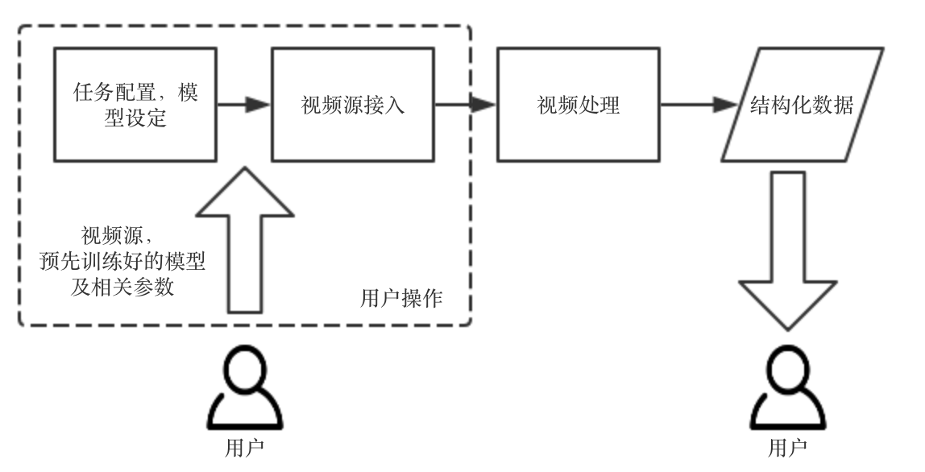

# **产品特点**

1. 多路视频源并行处理
2. 神经网络模型“即插即用”
3. 视频分析任务配置化
4. 多路推演

# **视频结构化流程**

1. 加载配置信息与模型
2. 创建视频源信息
3. 视频捕获
4. 视频处理
5. 生成结构化数据

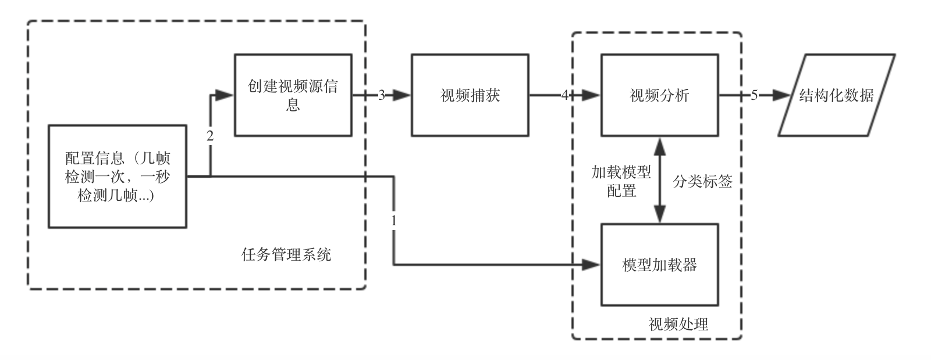

# **产品说明**

本产品由三大模块组成：视频捕获，视频处理，以及任务管理系统。

## **视频捕获**

视频捕获主要实现了并行视频流的调度处理以及视频解码。工作流如下图所示：

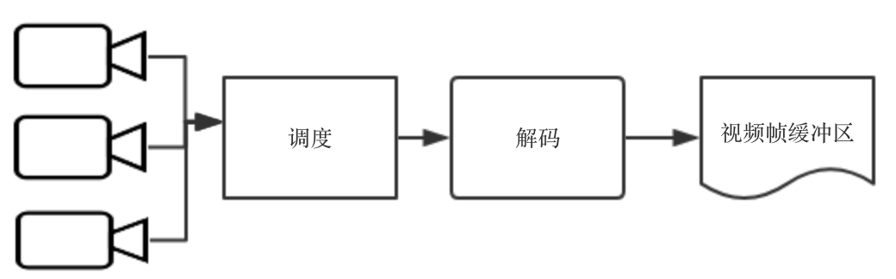

* 可支持输入视频源有USB摄像头，CSI摄像头，RTSP视频流，视频文件
* 视频调度的作用是对实时新增或者删除的视频源进行处理
* 视频解码过程中会将视频源的信息附加到每帧中
* 最终将视频源逐帧分配到视频处理层

## **视频处理**

视频处理为本产品的核心模块，基于Novumind的深度学习推演加速芯片NovuTensor，结合深度神经网络模型， 对视频帧进行检测，分类，特征提取，位置追踪，最终生成结构化数据。工作流如下图所示：

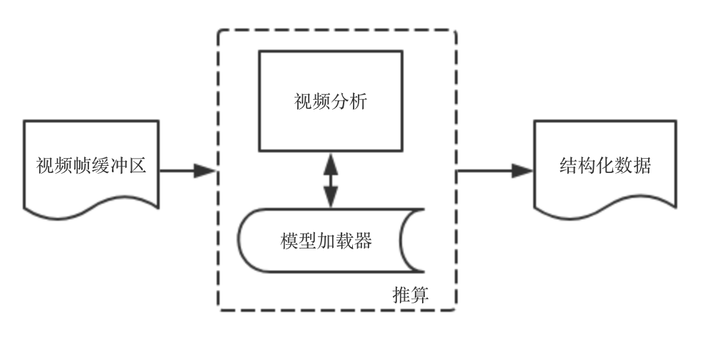

### **NovuTensor**

Novumind公司设计研发的深度学习推演加速芯片，可提供高效地卷积神经网络推演，最快可以处理每秒15兆的运算。在NovuTensor强大的算力支持下， 能够并行实时处理多路视频，而且能够同时加载多个模型，处理不同的分析任务。根据处理的模型大小以及分辨率的不同，同时加载的模型数量以及视频路数会有不同。例如一张NovuTensor芯片可以以约240fps运行yolov2（416*416），或以30fps 8路并行运行。一张PCI-e卡可同时运行4张NovuTensor。

### **视频分析**

工作流程（见下图）：

1. 模型加载器根据任务加载所需模型
2. 根据配置从视频缓冲区选取n帧视频
3. 对n帧视频进行检测分类处理，并追踪目标，生成结构化数据

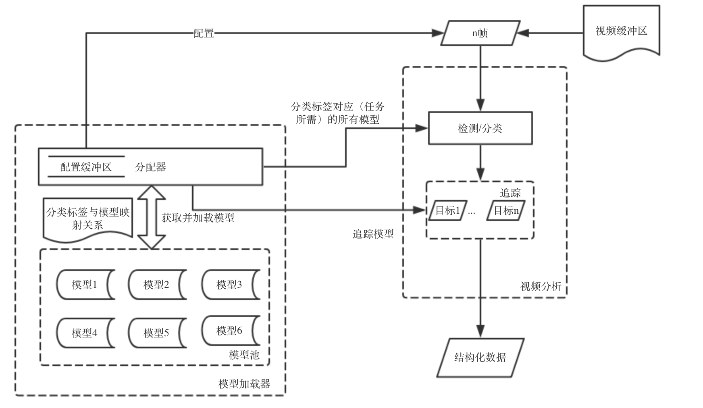

### **模型加载器**

模型加载器由分配器，模型池组成。

分配器根据不同的分类标签以及任务，从模型池中获取所需模型（多个独立模型/一个复合模型），并创建模型资源流，每个资源流加载模型服务于不同的分析任务。分配器负责管理模型的生命周期，包括模型的获取，加载，以及卸载。

模型池作为一个磁盘空间，用于放置训练好的各种模型。 配置信息、模型以及分类标签与模型的映射关系可通过任务管理系统进行管理。

## **任务管理系统**

负责视频分析任务管理，模型管理，以及配置管理。

主要功能有：

* 视频分析任务管理
  + 查看任务进度，以及任务详情
* 模型管理
  + 分类标签与模型映射关系管理
  + 模型的添加/删除
* 配置管理（可配置几帧处理一次， 几路视频并行处理等）
  + 添加，删除配置项